Universidade Estadual de Mato Grosso do Sul

Curso: 1° Ciência da Computação (Dourados-MS)
Prof: Dr. Aguinaldo Lenine Alves.

Prova de GAAL.
Nome:......................................................................................RGM.....................
- A figura ao lado representa um paralelepípedo retângulo. Decidir se é verdadeira ou falsa cada uma das afirmações abaixo:
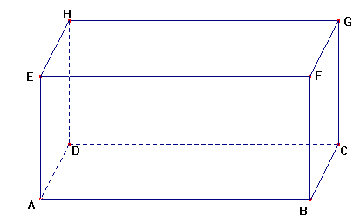

- Escreva o vetor , como a soma de dois vetores, um paralelo ao vetor e outro paralelo ao vetor .

- Dados os vetores , e , exprimir como a combinação linear de e .

- Determine um vetor da mesma direção de e que tenha módulo igual a 9.

